**Министерство науки и высшего образования Российской Федерации**

**федеральное государственное автономное образовательное учреждение высшего образования**

**«НАЦИОНАЛЬНЫЙ ИССЛЕДОВАТЕЛЬСКИЙ УНИВЕРСИТЕТ ИТМО»**

**(Университет ИТМО)**

**Факультет программной инженерии и компьютерной техники**

Отчет по лабораторной работе №1

по дисциплине «Теория системы»

***Тема* «Прохождение сигнала в цифровой системе управления»**

Выполнила:

студентка гр. № P33212

Ян Цзяфэн

Санкт-Петербург

2021

# Цель работы

Исследование сигналов в цифровых системах управления.

# Вариант

T = 0.2 c, KОУ = 2

# Порядок выполнения работы

1. В соответствии с вариантом задания составить схему моделирования, представленную на рисунке 1.

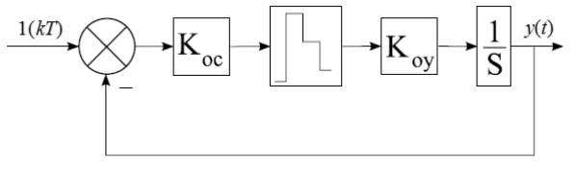

Рисунок 1 – Схема моделирования

Следующий рисунок показывает схему моделирования, которую составила в соответствии с вариантом задания, и пока поставила КОС по умолчанию как 1.

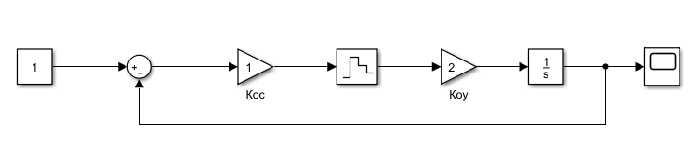

Рисунок 2 – Схема моделирования в соответствии с вариантом задания

1. Экспериментальным путем найти значения коэффициента KОС, которые соответствуют границам устойчивости замкнутой системы. Привести диапазон значений KОС, при котором замкнутая система устойчива.

Диапазон значений KОС = [0,5)

Когда КОC = 4.9:

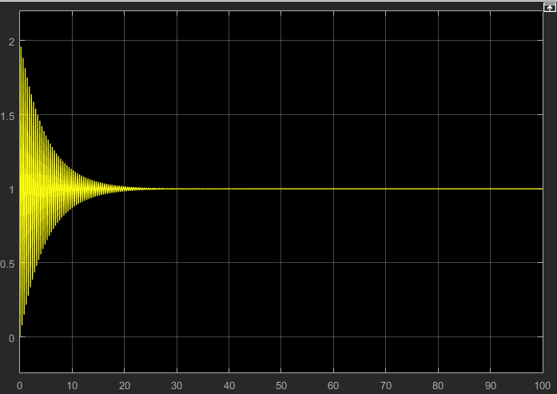

Рисунок 3 – Результат симуляции, когда КОC = 4.9

Когда КОC = 5:

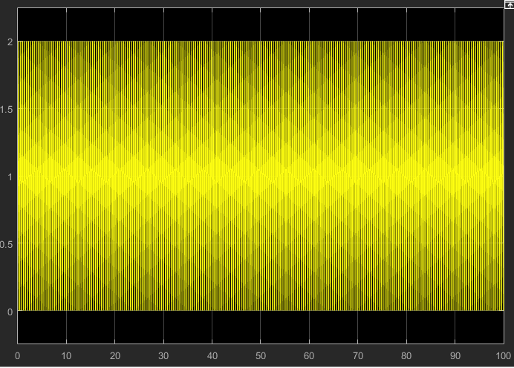

Рисунок 4 – Результат симуляции, когда КОC = 5

Когда КОC = 5.1:

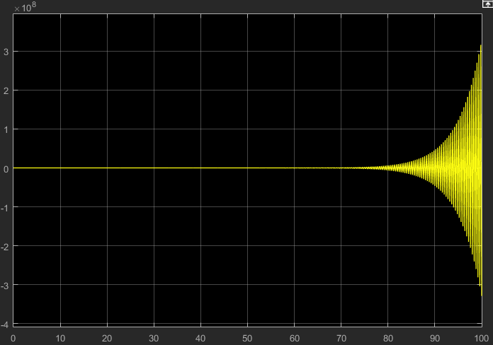

Рисунок 5 – Результат симуляции, когда КОC = 5.1

1. Сделать вывод о влиянии экстраполятора нулевого порядка на устойчивость системы.

Для устойчивых систем введение экстраполятора нулевого порядка может сделать систему нестабильной.

1. Привести графики с выхода каждого устройства при любом значении коэффициента KОС, соответствующем устойчивой системе.

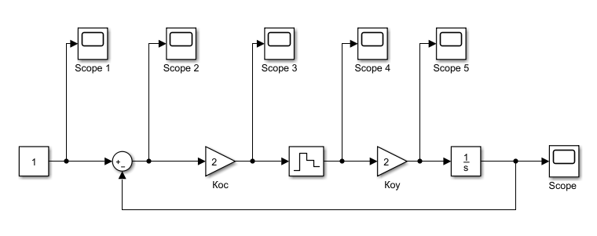

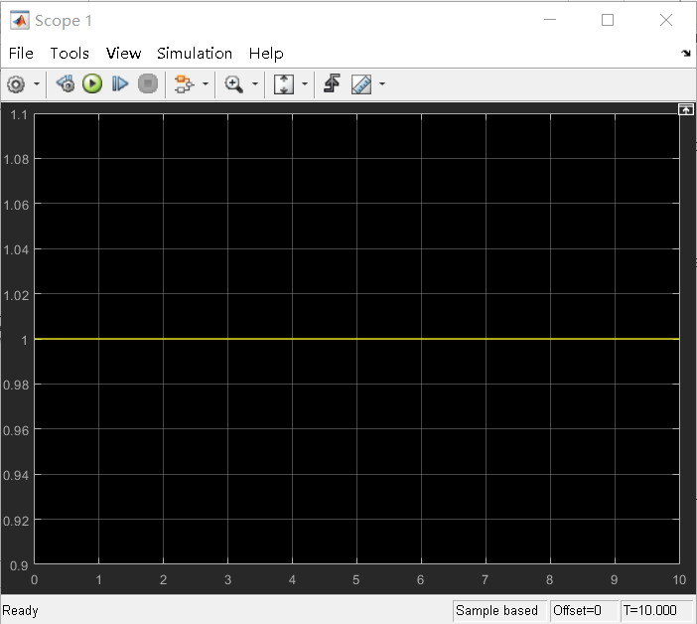

Рисунок 6 – Scope 1

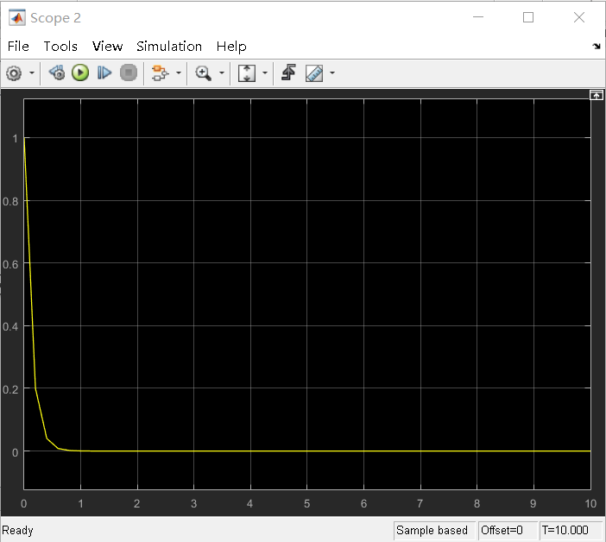

Рисунок 7 – Scope 2

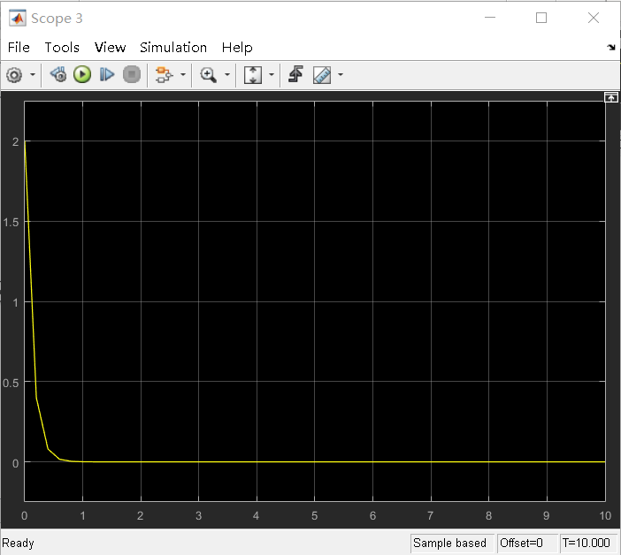

Рисунок 8 – Scope 3

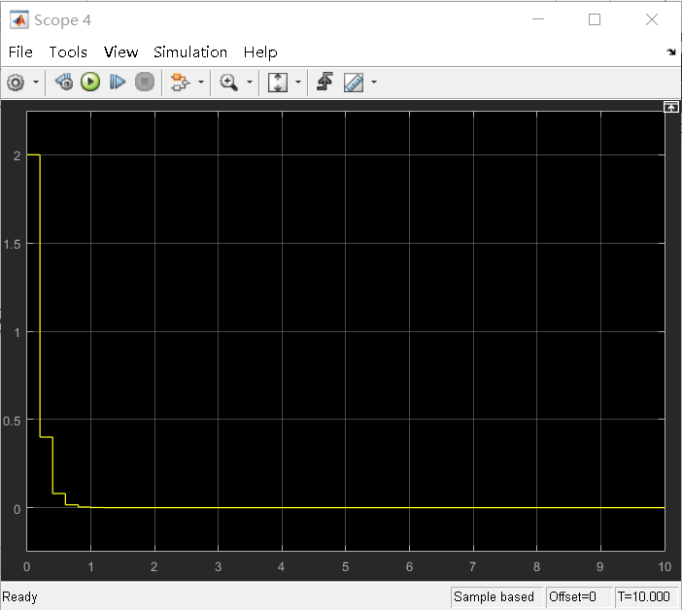

Рисунок 9 – Scope 4

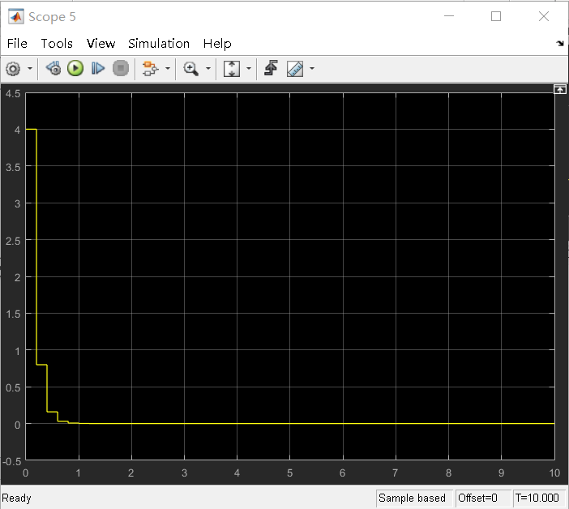

Рисунок 10 – Scope 5

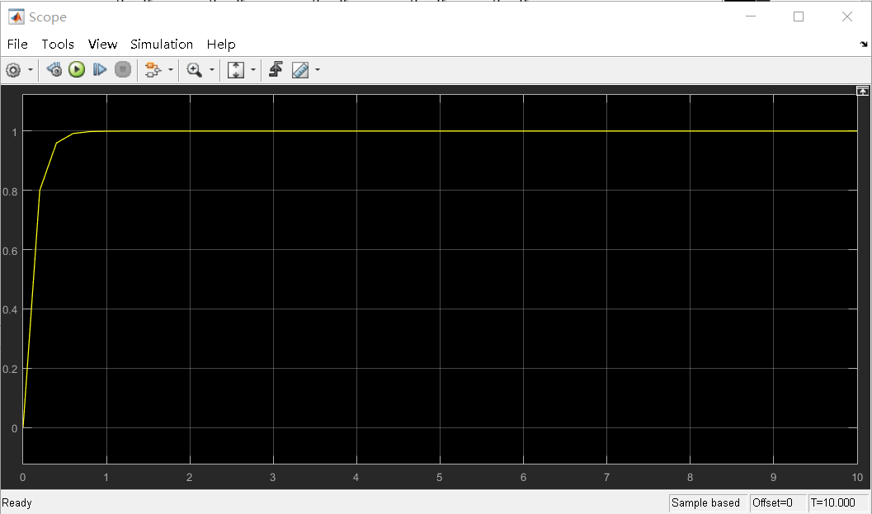

Рисунок 11 – Scope

1. Изменяя период квантования T, определить границу устойчивости дискретной системы по данному параметру. Сделать вывод о влиянии периода квантования на переходной процесс.

Когда Т = 0.1с, граница устойчивости дискретной системы: [0,10)

Когда Т = 0.2с, граница устойчивости дискретной системы: [0,5)

Когда Т = 0.3с, граница устойчивости дискретной системы: [0,10/3)

Когда Т = 0.4с, граница устойчивости дискретной системы: [0,2.5)

Когда Т = 0.5с, граница устойчивости дискретной системы: [0,2)

Когда Т = 1с, граница устойчивости дискретной системы: [0,1)

Чем больше период квантования T, тем меньше граница устойчивости системы и она равна 1 / T.

1. Получить реакцию системы на гармонический сигнал вида u(t) = sin(ωt) . Сделать вывод о влиянии периода квантования T на качество воспроизведения входного сигнала.

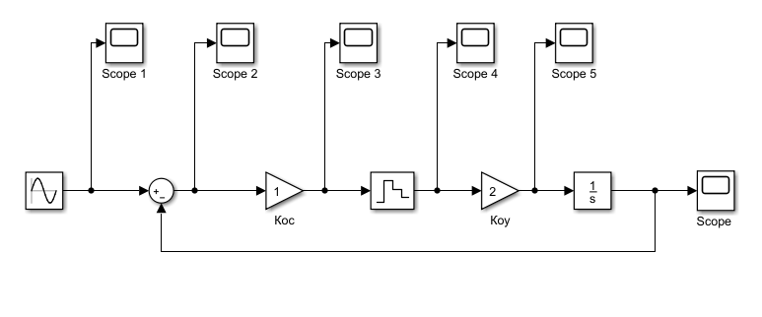

Рисунок 12 – Схема моделирования

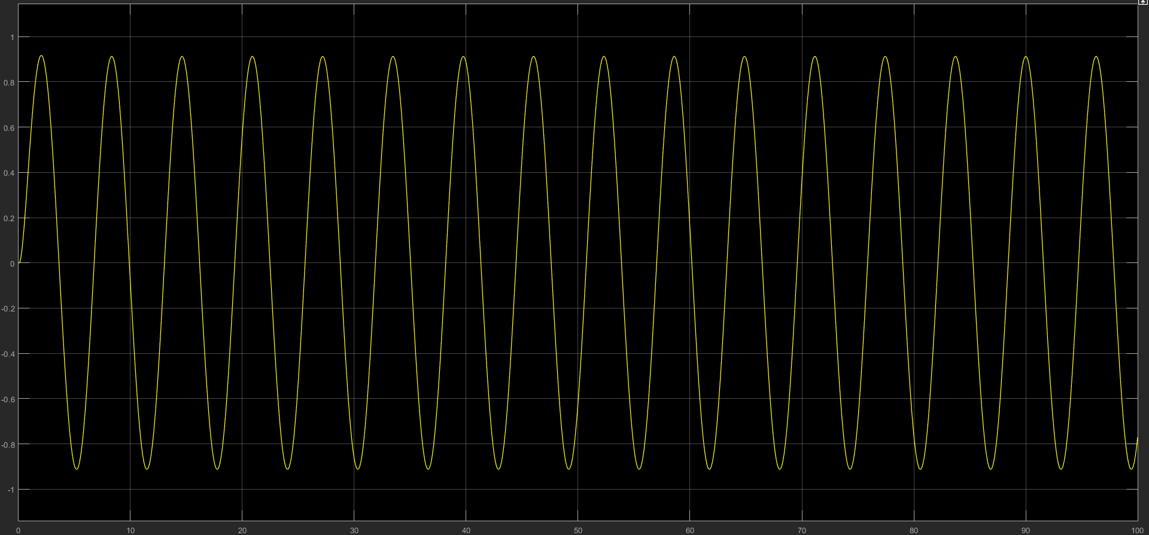

Рисунок 13 – когда T = 0.1 c

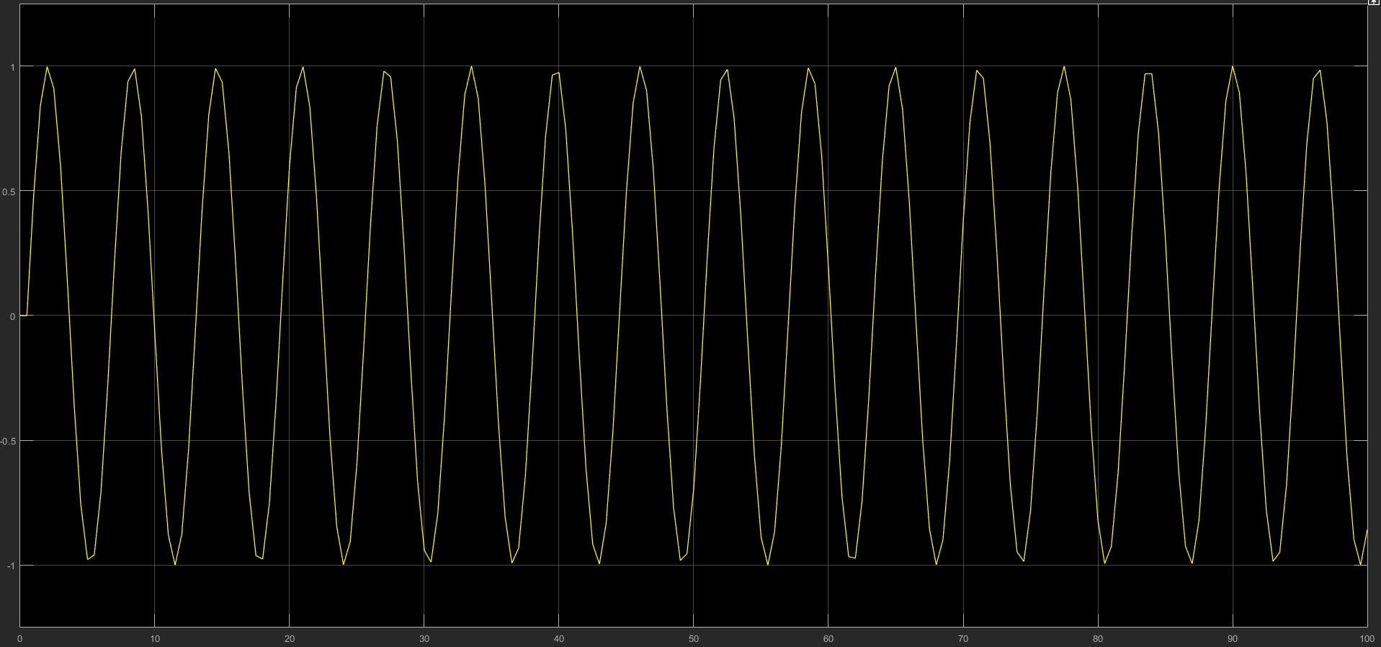

Рисунок 14 – когда T = 0.5 c

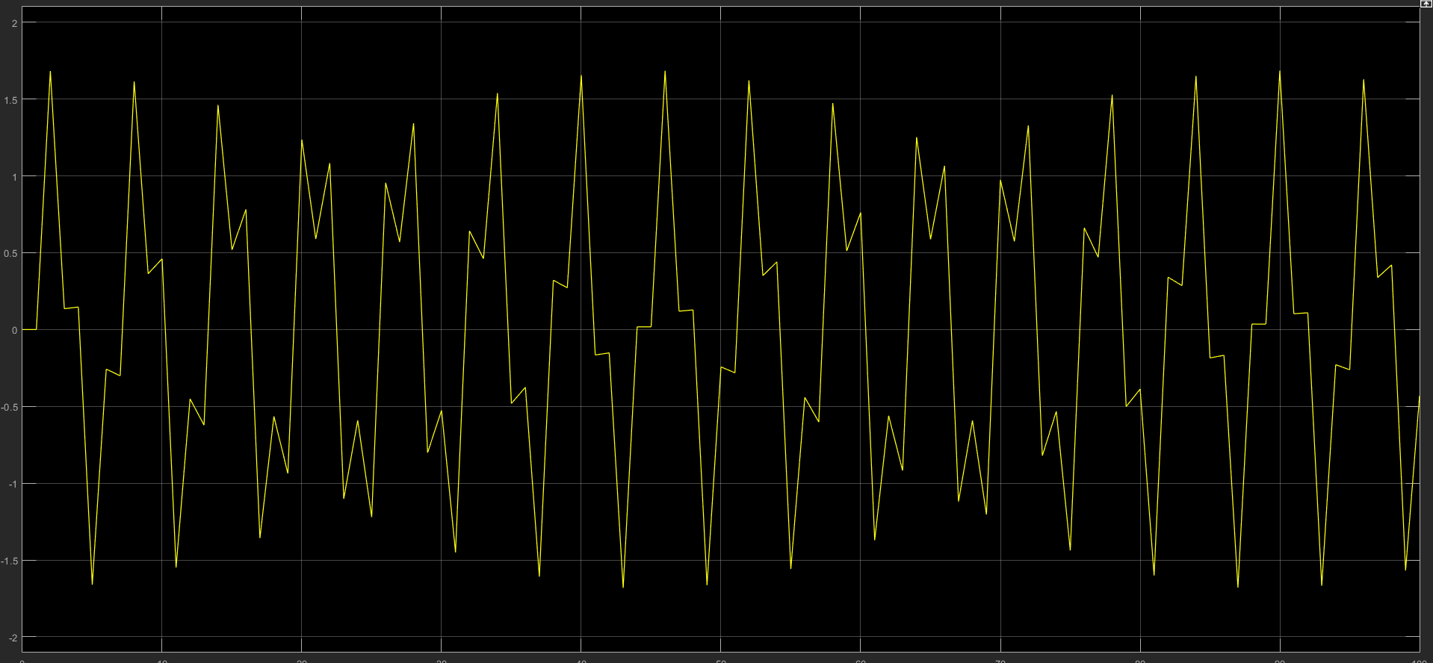

Рисунок 15 – когда T = 1 c

Чем больше период квантования, тем хуже качество восстановленного входного сигнала.

# Вывод

* Для устойчивых систем введение экстраполятора нулевого порядка может сделать систему нестабильной.
* Чем больше период квантования T, тем меньше граница устойчивости системы и она равна 1 / T.
* Чем больше период квантования, тем хуже качество восстановленного входного сигнала.